11 класс
1. Условие. В течение года склонение Солнца меняется от +23.5⁰ до –23.5⁰. Определите, в пределах каких широт Солнце хотя бы раз в году бывает в зените. Где оно может вообще не восходить?
2. Условие. Видимый с Земли угловой радиус Солнца, измеренный в начале января, максимален и равен $α=16^{'}17^{''}$, а в начале июля минимален и равен $β=15^{'}45^{''}$. Вычислите эксцентриситет земной орбиты, перигелийное и афелийное расстояния от Земли до Солнца. На сколько километров мы ближе к Солнцу зимой, чем летом?
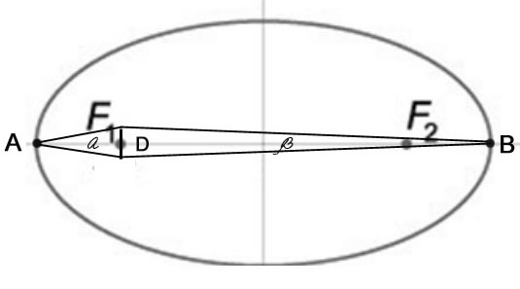
Взаимное расположение Солнца и Земли. Угловой диаметр Солнца обозначен $D$.
В точке А Земля находится в перигелии, в точке В Земля находится в афелии.

3. Условие. Можно ли из Солнца сделать черную дыру? из Земли?
4. Условие. От Солнца на Землю поступает поток энергии $F=\text{1360} {\text{вт}}/{м^{2}}$, вырабатываемой в процессе термоядерных реакций синтеза химических элементов. Определить, какую массу при этом теряет Солнце ежесекундно.
5. Условие. Как выглядит Солнце (видимая звездная величина на Земле $m_{З_{С}}=−\text{26}\text{.}{\text{74}}^{m}$) с ближайшей к нам землеподобной планеты, вращающейся вокруг Проксимы Центавра, параллакс которой равен 0.751''?
6. Условие. Каким увеличением должен обладать телескоп, чтобы с его помощью можно было разглядеть на Луне луноход диаметром 1 м? Человеческий глаз способен увидеть предметы, имеющие угловой размер более 1 минуты дуги.

